
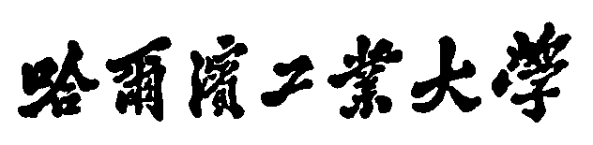
Harbin Institute of Technology
数据结构与算法
课程设计报告
(2014年度秋季学期)

设计题目：实现并对比三种基本的字符串匹配算法

小组成员： 1133730206 李天宝
1133730208 王健宇
1133730203 曹源江
院 系： 软件学院
指导教师： 王培志
设计时间： 2014.11.14-2015.1.6
哈尔滨工业大学
项目任务分工及进度计划表
任务编号 | 具体内容 | 执行人 | 预计  开始时间 | 预计  完成时间 | 实际  完成情况
1 | 确定题目 | 王健宇 | 11.14 | 11.14 | 已完成
2 | 查阅KMP资料 | 李天宝 | 11.14 | 11.14 | 已完成
3 | 撰写文档需求分析部分 | 曹源江 | 11.14 | 11.14 | 已完成
里程碑1：完成选题，完成文档中“需求分析”部分的撰写，具有一定的设计/开发思路。
时间节点：第10周 周五
4 | 朴素算法构思，绘制流程图 | 王健宇 | 11.15 | 11.21 | 已完成
5 | Robin-Karp算法构思，绘制流程图 | 曹源江 | 11.15 | 11.21 | 已完成
6 | KMP算法构思，绘制流程图 | 李天宝 | 11.15 | 11.21 | 已完成
7 | 撰写文档算法设计部分 | 王健宇 | 11.21 | 11.28 | 已完成
里程碑2：确定项目整体设计思路，完成文档中“算法设计”部分的撰写。
时间节点：第11周 周五
8 | 朴素算法部分代码开发 | 王健宇 | 11.22 | 11.30 | 已完成
9 | Robin-Karp算法部分代码开发 | 曹源江 | 11.22 | 11.30 | 已完成
10 | KMP算法部分代码开发 | 李天宝 | 11.22 | 11.30 | 已完成
11 | 撰写文档算法实现部分 | 曹源江 | 11.30 | 12.7 | 已完成
里程碑3：项目开发完成90%以上，文档中“算法实现”部分完成80%以上。
时间节点：第16周 周四
12 | 朴素算法部分完成 | 王健宇 | 12.1 | 12.15 | 已完成
13 | Robin-Karp算法部分完成 | 曹源江 | 12.1 | 12.15 | 已完成
14 | KMP算法部分完成 | 李天宝 | 12.1 | 12.15 | 已完成
15 | 撰写文档算法分析部分 | 李天宝 | 12.15 | 12.21 | 已完成
里程碑4：开发任务全部完成，完成系统测试，文档撰写全部完成，答辩PPT全部完成。
时间节点：第18周 周一
16 | 系统测试 | 李天宝 | 12.15 | 12.31
17 | 撰写文档项目总结部分 | 曹源江 | 12.15 | 12.31
18 | 答辩PPT | 王健宇 | 12.15 | 12.31
里程碑5：项目结题验收
时间节点：第18周 周二 2015-1-6

[每条任务的执行人只能是一个；如果多个人一起完成，请拆分任务，具体到人]

目 录

任务分工及进度计划表 2
目 录 3
1 需求分析 4
1.1 系统目标 4
1.2 系统功能需求 4
1.3 系统关键技术 4
2 算法设计 5
2.1 系统整体思路 5
2.2 关键数据结构设计 5
2.3 朴素算法功能相关算法 5
2.3.1算法基本思想 5
2.3.2算法流程图 5
2.4 Rabin-Karp算法功能相关算法 5
2.3.1算法基本思想 5
2.3.2算法流程图 5
2.5 KMP算法功能相关算法 5
2.3.1算法基本思想 5
2.3.2算法流程图 5
3 算法实现 6
3.1 开发语言及工具 6
3.2 算法关键代码 6
3.2.1 朴素算法关键代码 6
3.2.2 Rabin-Karp算法关键代码 6
3.2.3 KMP算法关键代码
3.3 主要功能界面 6
3.3.1 朴素算法功能运行结果 6
3.3.2 Rabin-Karp算法功能运行结果 6
3.3.3 KMP算法功能运行结果 6
4 算法分析 7
4.1算法复杂性分析 7
4.2算法优缺点分析 7
5 项目总结 8
1 需求分析

1.1 系统目标
结合给定题目的说明及需求，概述系统开发的目标。
本项目的题目是：实现并对比三种基本的字符串匹配算法。
要解决的问题是 ：完成对三种基本字符串匹配算法的比较
其中，字符串匹配的问题描述为：
假定文本时一个长度为 n 的数组 T[1..n] ，模式是一个长度为m<=n的数组
P[1..m] ，如果 0<=s<=n-m，并且 T[s+1..s+m] = P[1..m] ，则称模式 P 完成了和 T 的匹配，且 P 在 T 中出现的位移为 s，如图1-1所示：

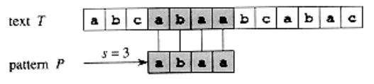
图1-1 模式匹配实例
三种字符串匹配算法分别为：朴素算法，Robin-Karp算法，KMP算法。
故系统目标为：实现三种算法，编写样例，并对三种算法进行比较和评价（时间复杂度等）。

1.2 系统功能需求
列出系统需要实现的所有功能点，并分别进行说明。
- 朴素算法实现
输入一个已知字符串（字符数组），然后再输入一个模式字符串，调用朴素算法完成字符串匹配判断，返回一个整型vector包含所有匹配成功的子串的第一个字符的下标。（可以重叠）。
- Robin-Karp算法实现
输入一个已知字符串（字符数组），然后再输入一个模式字符串，调用Robin-Karp算法完成字符串匹配判断，返回一个整型vector包含所有匹配成功的子串的第一个字符的下标。（可以重叠）。
- KMP算法实现
输入一个已知字符串（字符数组），然后再输入一个模式字符串，调用 Robin-Karp算法完成字符串匹配判断，返回一个整型vector包含所有匹配成 功的子串的第一个字符的下标。（可以重叠）。
- 调用系统时间查询函数对程序执行时刻的时间进行查询，返回一个记录时间信息的结构体对象，在每个算法函数调用的前后进行时间函数调用，然后进行进行相减，得出运算时间。通过显示时间结果，对算法的执行效率进行分析。

1.3 系统关键技术
对实现系统功能所需的关键技术/算法等进行说明。
- 朴素算法
首先将文本串的第一个字符与模式串的第一个字符进行比较，若不同，就将文本串的第二个字符与模式串的第一个字符进行比较，……，直到s的某一个字符si与t1相同，再将他们之后的字符进行比较，若也相同，则如此往下比较；当s的某一个字符si与t的字符tj不相同时，则s返回到本趟开始字符的下一个字符，即Si-j+2，t返回到t1，继续开始下一趟比较，重复上述过程。若t中的字符全部比较完，则说明本趟匹配成功，本趟的起始位置是i-j+1或i-t[0]，否则匹配失败。
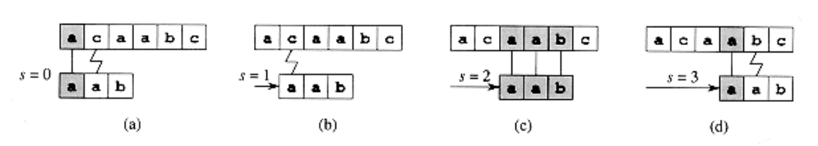
图1-3-1 朴素算法示例图

- Robin-Karp算法
设立一个转换（哈希）函数，用来对输入的模式串进行处理，处理结果为一个整型值x1。然后对已知串进行扫描，从已知串的第一个字符开始，每次扫描截取一段与模式串等长的匹配串，进行转换处理，得到一个整型值x2，比较x1与x2，如果不相等，则向后移动一个位置（匹配串首字符下标+1）；若相等，则进行一个简单朴素算法比较（比较模式串与匹配串每一个字符是否相等），若相等，把匹配串首字符的下标加入结果vector，然后向后移动一个位置，否则直接向后移动一个位置。匹配过程完成后，返回一个存储下标的整型vector，若vector为空，则匹配失败，输出为空；若不为空，则匹配成功，输出所有整型值。
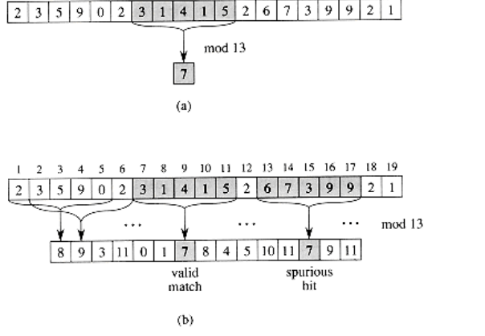
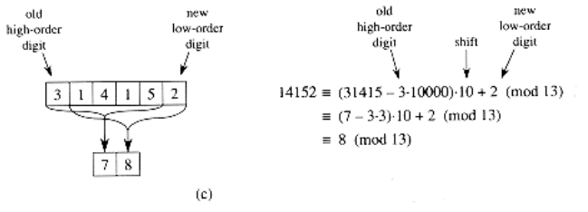
图1-3-2 Rabin-Karp算法示例图

- KMP算法
造成朴素算法速度慢的原因是回溯，即在某趟的匹配过程失败后，对于s串要回到本趟开始字符的下一个字符，t串要回到第一个字符，而这些回溯并不是必要的。如果某趟在s_{i}和t_{j}匹配失败后，指针i不回溯，模式t向右滑动至某个位置上，使得t_{k}对准s_{j}继续向右进行，算法效率因此可以提高。
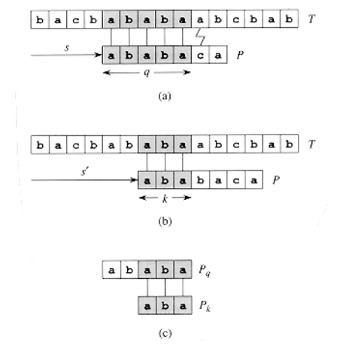
图1-3-3 KMP算法示例图

- 算法分析
调用ctime头文件里面的time函数，返回一个记录时间信息的结构体对象，在每个算法函数调用的前后进行时间函数调用，然后进行进行相减，得出运算时间。通过显示时间结果。通过对三种算法的时间比较来实现对算法的执行效率进行分析比较。

2 算法设计

2.1 系统整体思路
叙述系统整体开发思路。
字符串匹配问题是：假定文本时一个长度为n的数组T[1..n]，模式是一个长度为mn的数组P[1..m]，如果0sn-m，并且T[s+1..s+m] = P[1..m]，则称模式P完成了和T的匹配，且P在T中出现的位移为s。
设计要实现三种基本的字符串匹配算法：朴素匹配算法；Rabin-Karp算法；KMP算法。
编程实现三种字符串匹配算法。
分析三种算法的时间复杂性，通过应用三种算法在一个较长英文文本中查找一个子串的实验数据来对比三种算法的运行时间。

2.2 关键数据结构设计
给出系统中的关键数据结构设计及说明。
KMP算法
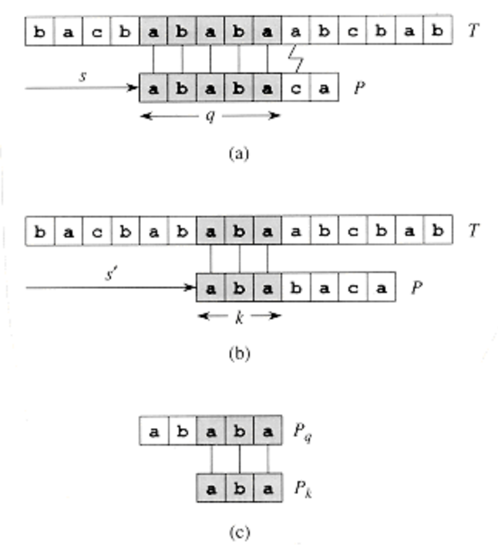
图2-2-1 模式匹配中的信息重利用
KMP算法是一种设计得很巧妙但也较复杂的一种算法，是应用自动机思想实现的匹配算法。其基本思想是如果已经完成了P部分字符（一个前缀q）的匹配，那么在匹配T后面的字符时可以应用P模式的信息减少比较次数，如图6-29所示。
首先需要计算模式P的前缀函数：{1，2，…，m}  {0，1，…，m-1}满足：
[q] = max {k：k<q 且 Pk 是 Pq的后缀}
对于模式ababababca的完整前缀函数如下图所示：
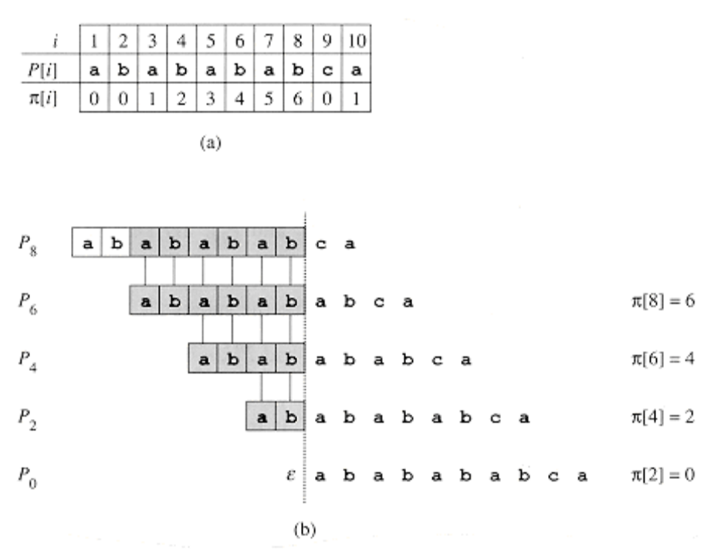
图2-2-2 前缀函数

2.3 朴素功能相关算法

2.3.1算法基本思想
叙述算法基本思想。
朴素算法基本思想：首先将文本串的第一个字符与模式串的第一个字符进行比较，若不同，就将文本串的第二个字符与模式串的第一个字符进行比较，……，直到s的某一个字符si与t1相同，再将他们之后的字符进行比较，若也相同，则如此往下比较；当s的某一个字符si与t的字符tj不相同时，则s返回到本趟开始字符的下一个字符，即Si-j+2，t返回到t1，继续开始下一趟比较，重复上述过程。若t中的字符全部比较完，则说明本趟匹配成功，本趟的起始位置是i-j+1或i-t[0]，否则匹配失败。

2.3.2算法流程图
严格按照流程图的规范给出算法流程图。
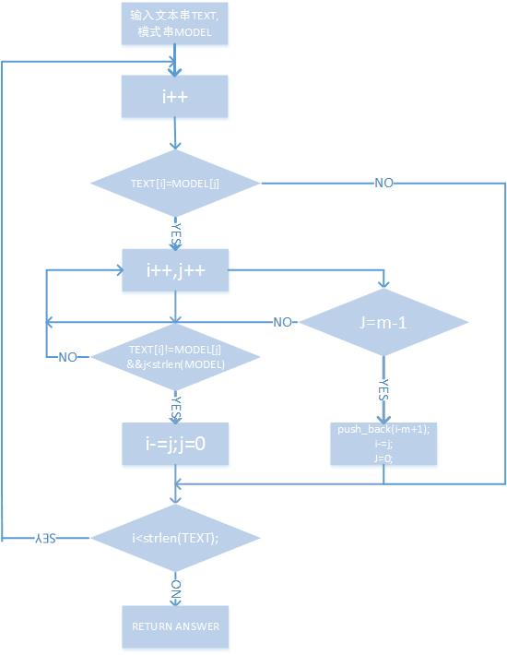
图2-3-1 朴素算法流程图

2.4 Rabin-Karp功能相关算法

2.4.1算法基本思想
叙述算法基本思想。
Rabin-Karp算法基本思想：设立一个转换（哈希）函数，用来对输入的模式串进行处理，处理结果为一个整型值x1。然后对已知串进行扫描，从已知串的第一个字符开始，每次扫描截取一段与模式串等长的匹配串，进行转换处理，得到一个整型值x2，比较x1与x2，如果不相等，则向后移动一个位置（匹配串首字符下标+1）；若相等，则进行一个简单朴素算法比较（比较模式串与匹配串每一个字符是否相等），若相等，把匹配串首字符的下标加入结果vector，然后向后移动一个位置，否则直接向后移动一个位置。匹配过程完成后，返回一个存储下标的整型vector，若vector为空，则匹配失败，输出为空；若不为空，则匹配成功，输出所有整型值。

2.4.2算法流程图
严格按照流程图的规范给出算法流程图。
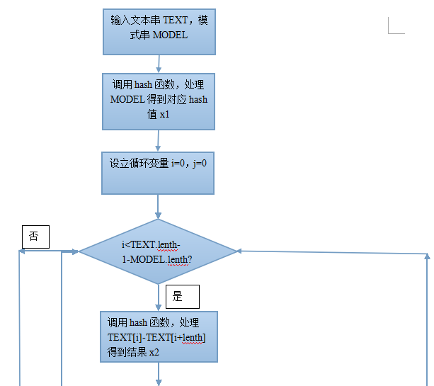
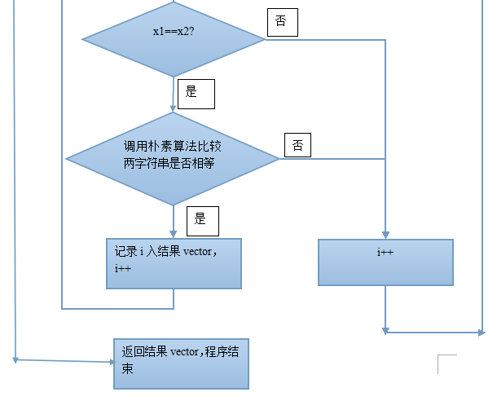
图 2-3-2 Rabin-Karp算法流程图

2.5KMP功能相关算法

2.5.1算法基本思想
叙述算法基本思想。
KMP算法的关键思想就是保证在匹配失败时，原串的枚举指针i不回溯，模式t向右滑动至某个位置上，使得t_{k}对准s_{i}继续向右进行，因此算法效率可以提高。
根据上面的描述，关键问题是模式串t滑动到哪个位置上。下面给出一个例子来说明这个问题。t(模式串)为ababc，如果c失配，那就可以往前移到aba最后一个a的位置，像这样：
...ababd...
ababc
->ababc
这样i不用回溯，j跳到前2个位置，继续匹配的过程，这就是KMP算法所在。这个当t[j]失配后，j 应该往前跳的值就是j的next值，它是由t串本身固有决定的，与S串(主串)无关。而对于next辅助数组，给出如下定义方法
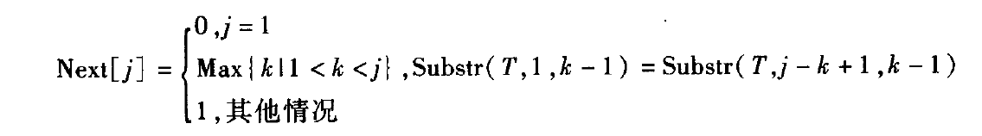
2.5.2算法流程图
严格按照流程图的规范给出算法流程图。
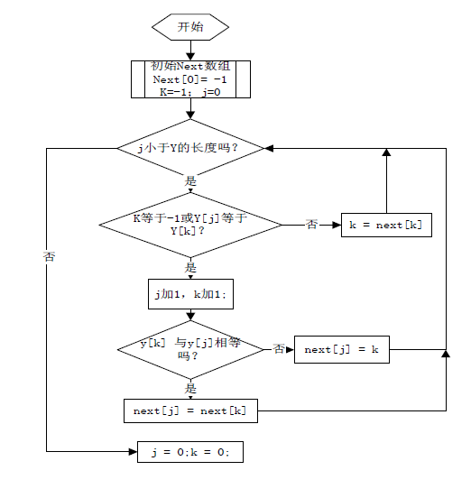
图 2-3-3 KMP算法NEXT数组流程图
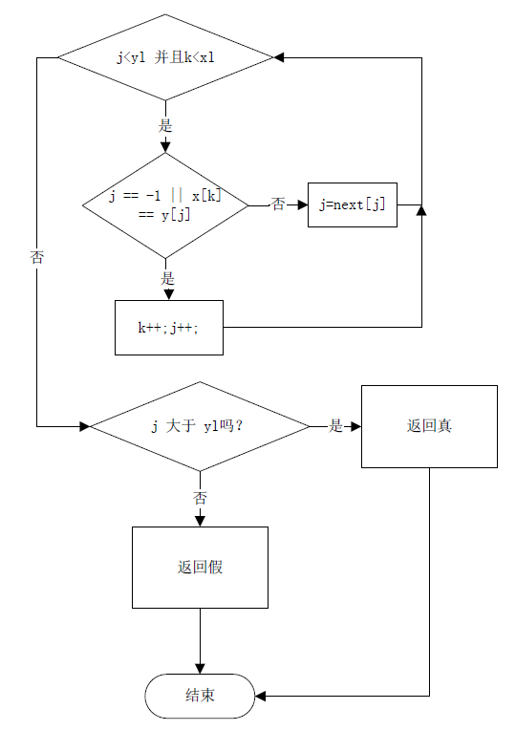
图 2-3-4 KMP算法流程图

3 算法实现

3.1 开发语言及工具
给出系统开发语言及开发工具。
系统开发语言：C++
系统开发工具：VISUAL STUDIO 系列

3.2 算法关键代码
[按照主要功能分小节，自行增删。不要大量粘贴代码，每个算法给出关键代码及注释，如有必要可增加文字说明]

3.2.1 朴素算法关键代码
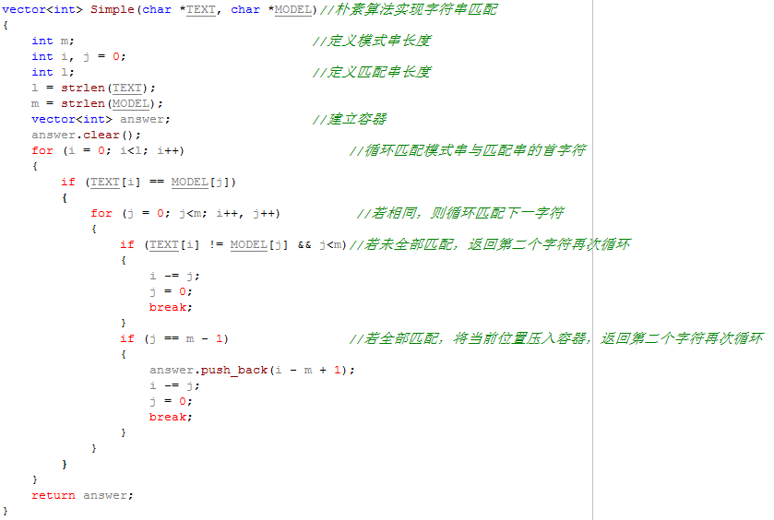

3.2.2 Rabin-Karp算法关键代码
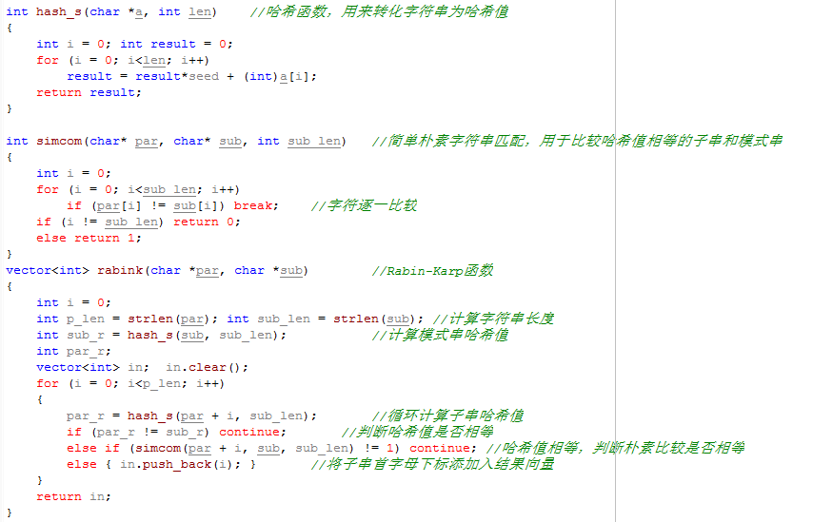

3.2.3 KMP算法关键代码
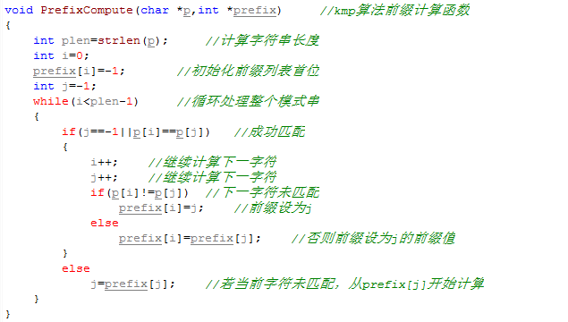
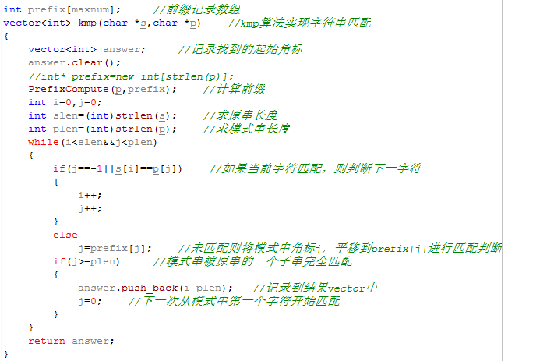

3.3 主要功能界面
[按照主要功能分小节，自行增删。每个界面下需要有简短的文字说明]

3.3.1 朴素算法功能运行结果
主要截图及说明

3.3.2 Rabin-Karp算法功能运行结果
主要截图及说明

3.3.3 KMP算法功能运行结果
主要截图及说明

4 算法分析

4.1算法复杂性分析

给出各算法时间复杂度（如题目中要求给出空间复杂度，则要一并给出）

4.2算法优缺点分析

分析算法目前已发现的问题或可能存在的问题。

5 项目总结

系统结论及课程设计体会

